



TECNOLÓGICO NACIONAL DE MÉXICO

INSTITUTO TECNOLÓGICO SUPERIOR

DE ALVARADO - Unidad A. Medellín

INGENIERÍA EN






SISTEMAS
COMPUTACIONALES

Materia:
Ciencia de datos

Semestre - Grupo - Sistema:
7° – Semi escolarizado.

Producto Académico:
4.2 proyecto final

Presenta(n):
Arturo Obed Velázquez Téllez
Ángel de Jesús González Molina
Antonia Martínez Santos
José Carlos Hernández Ballado

Docente:
I.S.C. Fernando Mayorga Guittin.





Medellín de Bravo, Ver.

Ene–Jun 2026

Contenido
Introducción 3
Objetivos 4
Objetivo general 4
Objetivos específicos 4
Descripción de la actividad 4
Lo que solicita el profesor 4
Rúbrica de evaluación 5
Ciclo de trabajo del proyecto 6
Datos y herramientas 7
El dataset Olist 7
Tablas utilizadas 7
Preguntas de negocio 8
Herramientas y versiones 9
Organización del equipo y flujo en Git 9
Distribución de secciones 9
Feature Branch Workflow 10
Commits semánticos 11
Pull Requests y revisión cruzada 11
Desarrollo del notebook 12
Importación de librerías y configuración 12
Carga e inspección inicial 13
Valores nulos (sección 4.1) 14
Duplicados (sección 4.2) 16
Casteo de tipos de datos (sección 4.3) 17
Estandarización de texto (sección 4.4) 17
Cruce de datos con merge (sección 5.1) 18
Nuevas variables con numpy (sección 5.2) 19
Valores atípicos con Z-score (sección 5.3) 20
Resultados y análisis 21
Pregunta 1: ingreso por categoría 21
Pregunta 2: retraso y calificación 23
Pregunta 3: ventas por mes y por estado 24
Cumplimiento de la rúbrica 26
Reproducibilidad y problemas encontrados 27
Cómo ejecutar el proyecto 27
Verificación en un entorno limpio 28
Problemas encontrados y soluciones 28
Conclusiones 29
Conclusión general 29
Limitaciones 29
Trabajo futuro 30
Bibliografía 31

Introducción
La ciencia de datos combina estadística, programación y conocimiento del tema para convertir datos en decisiones. En la práctica, los datos casi nunca llegan listos para analizarse: tienen valores vacíos, registros repetidos, fechas guardadas como texto y valores extremos. Por eso, antes de cualquier gráfica o modelo, es necesario construir un flujo de trabajo (pipeline) que limpie, transforme y enriquezca la información de forma ordenada y repetible.
Este reporte documenta el Proyecto Final de la materia de Ciencia de Datos: un pipeline integral de limpieza y análisis exploratorio de datos (EDA) construido con las librerías pandas y numpy, y desarrollado por cuatro integrantes con el mismo flujo colaborativo de GitHub (Feature Branch Workflow) que se utilizó durante el curso. El conjunto de datos elegido es el Brazilian E-Commerce Public Dataset de Olist (Olist, s. f.), que contiene pedidos reales realizados entre 2016 y 2018 en un marketplace de Brasil.
La importancia del tema radica en que un análisis solo es confiable si los datos que lo sustentan fueron tratados con criterio. Cada decisión de limpieza (eliminar o imputar un valor, conservar o descartar un registro atípico) cambia los resultados finales, por lo que en este proyecto cada una se justifica de forma explícita en el notebook y en este documento.
El reporte describe lo que solicita la actividad, los datos y herramientas empleados, la organización del equipo en Git, el desarrollo paso a paso del notebook con su código y sus salidas reales, las respuestas a tres preguntas de negocio, el cumplimiento de la rúbrica y las conclusiones.

Objetivos

Objetivo general
Diseñar e implementar un flujo de trabajo completo de ciencia de datos, desde la extracción hasta el análisis, que limpie, transforme y analice un conjunto de datos real con pandas y numpy, aplicando el Feature Branch Workflow de GitHub, para responder tres preguntas de negocio sobre ventas y satisfacción de clientes.

Objetivos específicos
- Seleccionar un dataset público que cumpla con el mínimo de 10,000 registros y 10 columnas, con variables numéricas, categóricas y fechas.
- Detectar y tratar valores nulos, duplicados, tipos de dato incorrectos, texto sin estandarizar y valores atípicos, justificando cada decisión.
- Enriquecer el dataset principal con tablas secundarias mediante pd.merge() y crear nuevas variables con operaciones vectorizadas de numpy, sin ciclos for.
- Responder tres preguntas de negocio con groupby() y pivot_table(), interpretando los resultados numéricos.
- Trabajar en ramas individuales con commits semánticos y Pull Requests con revisión cruzada.
- Entregar un repositorio reproducible, con README, requirements.txt y un notebook que se ejecute de principio a fin sin errores.

Descripción de la actividad

Lo que solicita el profesor
La actividad 4.2 (Proyecto Final, 100 puntos) se describe en el documento Proyecto Final ciencia de datos publicado en Google Classroom por el profesor Fernando Mayorga Guittins (2026). Su objetivo es diseñar e implementar un flujo completo de extracción, limpieza, transformación y análisis de un conjunto de datos del mundo real, demostrando dominio técnico de pandas y numpy. El trabajo es por equipo y se organiza en cinco fases, que se resumen en la Tabla 1.
Fase | Qué se pide | Producto
1. Adquisición y entendimiento | Elegir un dataset público (mínimo 10,000 registros y 10 columnas, con variables numéricas, categóricas y fechas); definir 3 preguntas de negocio; crear el repositorio con README.md, requirements.txt, carpeta data/ y .gitignore. | Repositorio inicial y preguntas
2. Limpieza y preprocesamiento | Con pandas: valores nulos y duplicados (dropna, fillna, imputación), casteo de tipos y estandarización de texto; con numpy: valores atípicos (percentiles o Z-score). | Datos limpios
3. Transformación e ingeniería de características | Operaciones vectorizadas (np.where, np.select) en lugar de ciclos for; groupby y pivot_table; un merge obligatorio con al menos un dataset secundario. | Dataset enriquecido
4. Integración continua y code review | Pull Requests hacia main con al menos una revisión cruzada documentada; unificar el análisis en el notebook Proyecto_Final_EDA.ipynb. | Notebook integrado
5. Data storytelling y entrega | Notebook con celdas Markdown que expliquen qué se hizo y por qué; conclusiones que respondan las hipótesis con agrupaciones numéricas. | Notebook final
Tabla 1. Fases de la actividad según el documento del profesor.
Además de las fases, el documento exige una estructura obligatoria para el notebook, con siete bloques: encabezado y contexto, importación de librerías, carga e inspección, limpieza (con las subsecciones 4.1 a 4.4: nulos, duplicados, casteo y estandarización de texto), enriquecimiento, EDA con respuestas y conclusiones finales. El notebook de este proyecto sigue exactamente esa estructura.

Rúbrica de evaluación
La calificación se reparte en cinco criterios, que se muestran en la Tabla 2. Esta rúbrica guió las decisiones técnicas del proyecto, y en la sección Cumplimiento de la rúbrica se presenta la evidencia con la que se cumple cada criterio.
Criterio | Especificación técnica | Peso
Dominio de Pandas | Uso correcto de DataFrame, Series, merge, groupby, manejo de fechas e indexación condicional (loc/iloc); el código no genera advertencias como SettingWithCopyWarning. | 30 %
Implementación numérica (Numpy) | Operaciones vectorizadas, arrays de numpy para cálculos estadísticos y funciones condicionales eficientes (np.where). | 20 %
Ingeniería de software / Git | Historial de commits semánticos, ramas individuales, sin commits directos a main, Pull Requests con comentarios técnicos entre compañeros. | 25 %
Lógica analítica y resultados | El análisis responde las 3 preguntas; las decisiones de imputación de nulos y manejo de outliers están justificadas técnica o matemáticamente. | 15 %
Reproducibilidad y documentación | El README describe el dataset, el objetivo y cómo instalar dependencias; el código se ejecuta de principio a fin sin errores en un entorno limpio. | 10 %
Tabla 2. Rúbrica de evaluación del Proyecto Final.

Ciclo de trabajo del proyecto
El proyecto se organizó siguiendo las cinco fases de la actividad, representadas en la Figura 1. Las tres primeras (en azul) corresponden al trabajo técnico sobre los datos; las dos últimas (en guinda) corresponden a la integración del equipo y a la entrega.
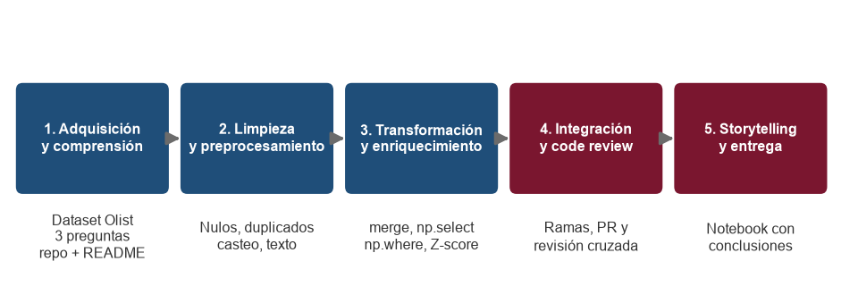
Figura 1. Fases del pipeline de ciencia de datos del proyecto.

Datos y herramientas

El dataset Olist
Olist es una plataforma brasileña que conecta a pequeños comercios con los principales mercados en línea. El conjunto de datos público que publicó en Kaggle (Olist, s. f.) reúne información anonimizada de pedidos reales realizados entre septiembre de 2016 y octubre de 2018: qué se compró, cuánto costó, a quién se envió, cuándo se entregó y qué calificación dio el cliente.
Se eligió este dataset porque cumple con todas las restricciones de la actividad y porque está distribuido en varias tablas relacionadas, lo que permite practicar un merge con sentido real, como en una base de datos relacional. Además, contiene problemas auténticos de calidad de datos (nulos, reseñas repetidas, valores extremos), de modo que la limpieza no es un ejercicio artificial.

Tablas utilizadas
Se usaron cinco de las tablas del dataset. Los pedidos y los productos vendidos se unen para formar la tabla principal (ventas), con 112,650 filas y 14 columnas, muy por encima del mínimo de 10,000 registros y 10 columnas que pide la actividad. Las otras tres tablas son secundarias y se cruzan con la principal en la etapa de enriquecimiento (Tabla 3).
Tabla | Filas | Columnas | Contenido | Rol
orders | 99,441 | 8 | Un pedido por fila: estatus y fechas de compra, aprobación, envío y entrega | Principal
items | 112,650 | 7 | Productos de cada pedido: producto, vendedor, precio y flete | Principal
products | 32,951 | 9 | Categoría y medidas físicas de cada producto | Secundaria
customers | 99,441 | 5 | Ciudad y estado de cada cliente | Secundaria
reviews | 100,000 | 7 | Calificación (1 a 5) y fechas de la reseña | Secundaria
Tabla 3. Tablas del dataset Olist utilizadas y su rol en el proyecto.
La tabla principal ventas resulta de unir orders con items por order_id. Cada fila es un producto vendido, y un pedido con varios productos ocupa varias filas. La Tabla 4 describe sus 14 columnas y el tipo con el que llegan desde el archivo CSV: las fechas llegan como texto y se convierten más adelante.
Columna | Tipo al cargar | Descripción
order_id | texto | Identificador del pedido
customer_id | texto | Identificador del cliente
order_status | texto | Estatus (delivered, shipped, canceled, etc.)
order_purchase_timestamp | texto (fecha) | Fecha y hora de la compra
order_approved_at | texto (fecha) | Fecha de aprobación del pago
order_delivered_carrier_date | texto (fecha) | Fecha en que se entregó a la paquetería
order_delivered_customer_date | texto (fecha) | Fecha de entrega al cliente
order_estimated_delivery_date | texto (fecha) | Fecha estimada de entrega
order_item_id | entero | Número del producto dentro del pedido
product_id | texto | Identificador del producto
seller_id | texto | Identificador del vendedor
shipping_limit_date | texto (fecha) | Fecha límite de envío del vendedor
price | decimal | Precio del producto (reales brasileños, BRL)
freight_value | decimal | Costo del flete (BRL)
Tabla 4. Columnas de la tabla principal ventas.

Preguntas de negocio
La actividad solicita definir tres preguntas que el análisis deba responder. Se eligieron tres que cubren distintas partes del negocio y que obligan a usar las herramientas pedidas (Tabla 5).
# | Pregunta | Qué permite decidir | Herramienta principal
1 | ¿Qué categorías de producto generan más ingreso? | En qué líneas de producto conviene concentrar inventario y publicidad. | groupby
2 | ¿El retraso en la entrega baja la calificación del cliente? | Qué tan importante es la puntualidad logística para la satisfacción. | groupby, np.corrcoef
3 | ¿Cómo varían las ventas por mes y por estado? | Cuándo vender más y en qué regiones está la demanda. | groupby, pivot_table
Tabla 5. Preguntas de negocio del proyecto.

Herramientas y versiones
Todo el trabajo se realizó en Python dentro de un entorno virtual aislado, con versiones fijas de las librerías en el archivo requirements.txt, para que cualquier persona pueda reproducir los resultados. La Tabla 6 resume las herramientas. Pandas (McKinney, 2010) se usa para manipular tablas, numpy (Harris et al., 2020) para el cálculo numérico vectorizado y matplotlib (Hunter, 2007) para las gráficas.
Herramienta | Versión | Uso en el proyecto
Python | 3.13.3 | Lenguaje del proyecto
pandas | 3.0.6 | Limpieza, merge, groupby y pivot_table
numpy | 2.5.4 | np.select, np.where, Z-score y correlación
matplotlib | 3.11.2 | Gráficas del EDA
ipykernel y nbconvert | 7.4.0 y 7.17.2 | Ejecución del notebook de principio a fin
Git | 2.54.0 | Control de versiones, ramas y commits
GitHub | — | Repositorio remoto, Pull Requests y revisiones
Tabla 6. Herramientas y versiones utilizadas.

Organización del equipo y flujo en Git

Distribución de secciones
El notebook se dividió en cuatro bloques consecutivos, uno por integrante, de modo que cada quien pueda explicar con detalle la parte que desarrolló. La Tabla 7 muestra la distribución, la rama de cada integrante y el Pull Request que le toca revisar. La revisión es cruzada: nadie aprueba su propio trabajo.
Integrante | Rama | Secciones del notebook | Revisa el PR de
Arturo Obed Velázquez Téllez | feature/carga-y-nulos | 1 a 3 y 4.1: encabezado, configuración, carga y nulos | José Carlos
Ángel de Jesús González Molina | feature/duplicados-casteo-texto | 4.2 a 4.4: duplicados, casteo y texto | Arturo
Antonia Martínez Santos | feature/merge-numpy-outliers | 5: merge, numpy y outliers | Ángel
José Carlos Hernández Ballado | feature/eda-conclusiones | 6 y 7: EDA y conclusiones | Antonia
Tabla 7. Distribución de secciones, ramas y revisiones.
Nota: la persona de la primera columna revisa y aprueba el Pull Request de la persona de la cuarta columna. Por ejemplo, Ángel revisa el PR de Arturo (PR 1 de la Figura 2).

Feature Branch Workflow
En este flujo, la rama main siempre contiene la versión estable del proyecto y nadie hace commits directamente sobre ella (Chacon & Straub, 2014). Cada integrante crea su propia rama a partir de main, trabaja ahí y, al terminar, abre un Pull Request para proponer la integración. Las ramas de este proyecto están encadenadas: la segunda parte de la primera, la tercera de la segunda y así sucesivamente, porque cada bloque del notebook depende de las variables creadas por el anterior (por ejemplo, la limpieza usa el DataFrame ventas que se crea en la carga). Por eso los Pull Requests se integran en orden.
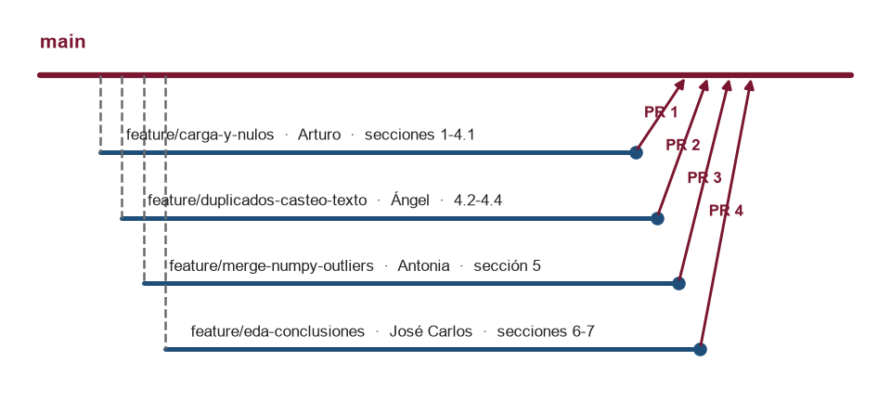
Figura 2. Ramas del proyecto y Pull Requests hacia main.

Commits semánticos
Cada commit usa un prefijo que indica el tipo de cambio, siguiendo la convención Conventional Commits (s. f.). Así, el historial se lee como una bitácora ordenada del proyecto. Se hizo un commit por sección del notebook, con un mensaje que dice qué se agregó. La Tabla 8 muestra los prefijos usados y ejemplos reales del repositorio.
Prefijo | Significado | Ejemplo del proyecto
feat | Se agrega una funcionalidad o sección | feat: tratamiento de valores nulos con justificación (4.1)
docs | Cambios de documentación | docs: conclusiones finales (sección 7)
chore | Configuración y tareas de mantenimiento | chore: estructura inicial del repositorio
Tabla 8. Prefijos de commit utilizados.

Pull Requests y revisión cruzada
Un Pull Request (PR) es una solicitud para integrar los cambios de una rama en otra, que permite a los compañeros revisar el código, comentar y aprobar antes de la integración (GitHub, s. f.). En el proyecto se abren cuatro PR hacia main, uno por rama, cada uno con una lista de verificación para el revisor:
- El código corre sin errores ni advertencias de pandas.
- Cada decisión de limpieza está justificada en celdas Markdown.
- No hay ciclos for donde existe una operación vectorizada.
- Los commits son semánticos y el notebook se ejecuta completo.
- El revisor deja al menos un comentario técnico y aprueba el PR.
Como las ramas están encadenadas, los PR se integran en orden: primero el de carga y nulos, después duplicados y casteo, luego merge y numpy, y al final el EDA. Con esa secuencia, main termina con el notebook completo y cada sección pasó por la revisión de un compañero.

Desarrollo del notebook
Esta sección sigue el orden del notebook Proyecto_Final_EDA.ipynb, que contiene 40 celdas (18 de código con 151 líneas, y el resto de explicación en Markdown). Para cada paso se presenta qué se hizo, por qué, el código real y la salida obtenida al ejecutarlo.

Importación de librerías y configuración
El notebook empieza con una única celda de importaciones y configuración global, como pide la estructura obligatoria: no hay importaciones a la mitad del documento. Además de pandas, numpy y matplotlib, se activa un modo estricto: si pandas emite un SettingWithCopyWarning, la advertencia se convierte en error y el notebook se detiene. En pandas 3 esa advertencia ya no existe, porque la copia al escribir (Copy-on-Write) está siempre activa; la condición if hasattr evita fallar en esa versión y mantiene la protección en pandas 2. También se configura la visualización para mostrar todas las columnas y dos decimales.
Código, celda de importación y configuración
import warnings
from pathlib import Path

import matplotlib.pyplot as plt
import numpy as np
import pandas as pd

# Si pandas lanza un SettingWithCopyWarning, se vuelve error y el notebook se detiene.
# (En pandas 3 esa advertencia ya no existe; el "if" evita fallar en esa versión.)
if hasattr(pd.errors, "SettingWithCopyWarning"):
warnings.simplefilter("error", pd.errors.SettingWithCopyWarning)

pd.set_option("display.max_columns", None) # mostrar todas las columnas
pd.set_option("display.float_format", "{:,.2f}".format) # números con 2 decimales y comas

DATA_DIR = Path("data") # carpeta donde están los CSV

Carga e inspección inicial
Los archivos se cargan sin alterarlos con pd.read_csv(). Primero se leen las cinco tablas y después se construye la tabla principal ventas uniendo pedidos e ítems por order_id. La inspección inicial con .head(), .info() y .describe() muestra la forma del dataset antes de cualquier cambio: 112,650 filas y 14 columnas, y que las fechas llegan como texto (tipo str).
Código, carga de datos y tabla principal
# Se cargan los archivos tal como vienen, sin modificarlos
orders = pd.read_csv(DATA_DIR / "olist_orders_dataset.csv")
items = pd.read_csv(DATA_DIR / "olist_order_items_dataset.csv")
products = pd.read_csv(DATA_DIR / "olist_products_dataset.csv")
customers = pd.read_csv(DATA_DIR / "olist_customers_dataset.csv")
reviews = pd.read_csv(DATA_DIR / "olist_order_reviews_dataset.csv")

# Tabla principal: pedidos + productos vendidos
ventas = orders.merge(items, on="order_id", how="inner")
print(f"ventas: {ventas.shape[0]:,} filas x {ventas.shape[1]} columnas")

Salida, tamaño de las tablas
ventas: 112,650 filas x 14 columnas

Salida de ventas.info(), tipos de dato y valores no nulos
<class 'pandas.DataFrame'>
RangeIndex: 112650 entries, 0 to 112649
Data columns (total 14 columns):
# Column Non-Null Count Dtype
--- ------ -------------- -----
0 order_id 112650 non-null str
1 customer_id 112650 non-null str
2 order_status 112650 non-null str
3 order_purchase_timestamp 112650 non-null str
4 order_approved_at 112635 non-null str
5 order_delivered_carrier_date 111456 non-null str
6 order_delivered_customer_date 110196 non-null str
7 order_estimated_delivery_date 112650 non-null str
8 order_item_id 112650 non-null int64
9 product_id 112650 non-null str
10 seller_id 112650 non-null str
11 shipping_limit_date 112650 non-null str
12 price 112650 non-null float64
13 freight_value 112650 non-null float64
dtypes: float64(2), int64(1), str(11)
memory usage: 12.0 MB

En la salida de .info() se observa que order_approved_at tiene 112,635 valores no nulos de 112,650, y lo mismo ocurre con las fechas de envío y entrega. Ese es el punto de partida de la limpieza de nulos.

Valores nulos (sección 4.1)
El primer paso de la limpieza es medir cuántos nulos hay y dónde. En la tabla principal hay tres columnas con valores vacíos, y en products hay ocho. Cada caso requiere una decisión distinta, porque el significado de un vacío no es el mismo en todas las columnas.
Columna (ventas) | Nulos | % de filas | Decisión
order_approved_at | 15 | 0.01 % | Imputar: fecha de compra + mediana del tiempo de aprobación
order_delivered_carrier_date | 1,194 | 1.06 % | Conservar: el pedido aún no sale (cancelado o en proceso)
order_delivered_customer_date | 2,454 | 2.18 % | Eliminar los 8 casos 'delivered' sin fecha; conservar el resto
Tabla 9. Valores nulos de la tabla principal y decisión tomada.
Decisión 1: eliminar los pedidos delivered sin fecha de entrega. Un pedido marcado como entregado que no tiene fecha de entrega es un registro inconsistente, y no se puede usar para medir retrasos (pregunta 2). Son solo 8 filas, por lo que eliminarlas no sesga el análisis.
Decisión 2: imputar la fecha de aprobación con la mediana. Para los 15 pedidos sin fecha de aprobación se calcula cuánto tarda normalmente un pedido en aprobarse (aprobación menos compra) y se suma ese tiempo a la fecha de compra. Se usa la mediana y no la media porque unos pocos pedidos tardan muchísimo en aprobarse y elevarían el promedio; la mediana no se distorsiona con esos extremos. El valor obtenido es 00:21:02 (21 minutos con 2 segundos).
Decisión 3: conservar los nulos de pedidos no entregados. Un pedido cancelado, en proceso o en camino todavía no tiene fecha de envío o de entrega. Imputarla inventaría entregas que nunca ocurrieron. Ese nulo es información real y se maneja después con np.select.
Decisión 4: productos. La Tabla 10 muestra los nulos de products. La categoría vacía (610 productos) se marca como sin_categoria, porque un texto no se puede promediar; las columnas numéricas vacías se imputan con la mediana, ya que medidas como peso y tamaño tienen distribuciones sesgadas.
Columna (products) | Nulos | Tratamiento
product_category_name | 610 | Se rellena con 'sin_categoria'
product_name_lenght | 610 | Mediana de la columna
product_description_lenght | 610 | Mediana de la columna
product_photos_qty | 610 | Mediana de la columna
product_weight_g, length, height y width | 2 cada una | Mediana de la columna
Tabla 10. Valores nulos de la tabla products y tratamiento.
Código, tratamiento de nulos (4.1)
# 1) Pedidos "delivered" sin fecha de entrega -> se eliminan
sin_fecha = (ventas["order_status"] == "delivered") & ventas["order_delivered_customer_date"].isna()
ventas = ventas.loc[~sin_fecha].copy()
print(f"Filas eliminadas: {sin_fecha.sum()}")

# 2) Fecha de aprobación vacía -> fecha de compra + mediana del tiempo de aprobación
compra = pd.to_datetime(ventas["order_purchase_timestamp"])
aprobado = pd.to_datetime(ventas["order_approved_at"])
mediana = (aprobado - compra).median()
ventas["order_approved_at"] = aprobado.fillna(compra + mediana)
print(f"Mediana del tiempo de aprobación: {mediana}")

# 3) Fechas de entrega de pedidos no entregados: se dejan vacías a propósito

# 4) Productos: categoría vacía -> "sin_categoria"; columnas numéricas vacías -> mediana
products["product_category_name"] = products["product_category_name"].fillna("sin_categoria")
numericas = products.select_dtypes("number").columns
products[numericas] = products[numericas].fillna(products[numericas].median())
print(f"Nulos que quedan en products: {products.isna().sum().sum()}")

Salida de la ejecución
Filas eliminadas: 8
Mediana del tiempo de aprobación: 0 days 00:21:02
Nulos que quedan en products: 0

Duplicados (sección 4.2)
Se revisan los duplicados en dos niveles: filas idénticas y repeticiones de la llave de negocio. En ventas no hay filas duplicadas. En reviews, en cambio, hay 559 pedidos con más de una reseña (por ejemplo, clientes que corrigieron su opinión). Este detalle es importante: si se dejaran, al unir las reseñas con las ventas cada producto de esos pedidos aparecería varias veces y el ingreso quedaría inflado.
La solución consiste en ordenar las reseñas por fecha de respuesta y conservar la más reciente de cada pedido, con sort_values() y drop_duplicates(keep="last"). Se elige la última porque refleja la opinión final del cliente.
Código, duplicados (4.2)
# Filas idénticas en la tabla principal
print("Filas duplicadas en ventas:", ventas.duplicated().sum())

# Pedidos con más de una reseña
print("Pedidos con reseña repetida:", reviews.duplicated(subset="order_id").sum())

# Ordenar por fecha de respuesta y quedarse con la última reseña de cada pedido
reviews = reviews.sort_values("review_answer_timestamp").drop_duplicates(subset="order_id", keep="last")
print("Pedidos con reseña repetida después:", reviews.duplicated(subset="order_id").sum())

Salida de la ejecución
Filas duplicadas en ventas: 0
Pedidos con reseña repetida: 559
Pedidos con reseña repetida después: 0

Casteo de tipos de datos (sección 4.3)
Las fechas llegaron como texto, por lo que no se pueden restar ni agrupar por mes. Se convierten a tipo datetime con pd.to_datetime() en un ciclo corto sobre la lista de columnas de fecha (es un ciclo sobre nombres de columnas, no sobre filas, así que no contradice la regla de vectorizar). Al terminar se imprime ventas.dtypes para comprobar que ahora son datetime64.
Código, casteo de fechas (4.3)
columnas_fecha = [
"order_purchase_timestamp",
"order_delivered_carrier_date",
"order_delivered_customer_date",
"order_estimated_delivery_date",
"shipping_limit_date",
]
for columna in columnas_fecha:
ventas[columna] = pd.to_datetime(ventas[columna]) # texto -> fecha

ventas.dtypes # comprobar que ahora son datetime64

Salida, tipos de dato después del casteo
order_id str
customer_id str
order_status str
order_purchase_timestamp datetime64[us]
order_approved_at datetime64[us]
order_delivered_carrier_date datetime64[us]
order_delivered_customer_date datetime64[us]
order_estimated_delivery_date datetime64[us]
order_item_id int64
product_id str
seller_id str
shipping_limit_date datetime64[us]
price float64
freight_value float64
dtype: object

Estandarización de texto (sección 4.4)
Las variables categóricas se normalizan para que valores equivalentes cuenten como uno solo: se eliminan espacios sobrantes con str.strip() y se unifican las mayúsculas con str.lower() (o str.upper() para los estados, que son siglas). Estas operaciones son vectorizadas: se aplican a toda la columna de una sola vez.
Código, estandarización de texto (4.4)
ventas["order_status"] = ventas["order_status"].str.strip().str.lower()
products["product_category_name"] = products["product_category_name"].str.strip().str.lower()
customers["customer_city"] = customers["customer_city"].str.strip().str.lower()
customers["customer_state"] = customers["customer_state"].str.strip().str.upper()

print("Estatus de pedido:", sorted(ventas["order_status"].unique()))
print("Estados:", sorted(customers["customer_state"].unique()))

Salida de la ejecución
Estatus de pedido: ['approved', 'canceled', 'delivered', 'invoiced', 'processing', 'shipped', 'unavailable']
Estados: ['AC', 'AL', 'AM', 'AP', 'BA', 'CE', 'DF', 'ES', 'GO', 'MA', 'MG', 'MS', 'MT', 'PA', 'PB', 'PE', 'PI', 'PR', 'RJ', 'RN', 'RO', 'RR', 'RS', 'SC', 'SE', 'SP', 'TO']

Cruce de datos con merge (sección 5.1)
La actividad exige un merge obligatorio con al menos un dataset secundario. Aquí se unen tres tablas a la principal con how="left", que conserva todas las ventas aunque falte el dato complementario (Tabla 11). La documentación de pandas describe que merge combina tablas con operaciones de base de datos (pandas Development Team, s. f.), que es justamente lo que se simula.
Tabla secundaria | Llave | Relación | Columnas que aporta
products | product_id | muchos a uno | categoria
customers | customer_id | muchos a uno | estado
reviews | order_id | muchos a uno | review_score (calificación de 1 a 5)
Tabla 11. Uniones realizadas con la tabla principal.
Dos mecanismos evitan errores silenciosos. El parámetro validate="m:1" hace que pandas lance un error si la llave se repite en la tabla secundaria. Después se verifica con assert que el número de filas no cambió. Gracias a la limpieza de reseñas duplicadas de la sección Duplicados, el merge conserva exactamente las mismas filas.
Código, merge con tablas secundarias (5.1)
df = (
ventas
.merge(products[["product_id", "product_category_name"]], on="product_id", how="left", validate="m:1")
.merge(customers[["customer_id", "customer_state"]], on="customer_id", how="left", validate="m:1")
.merge(reviews[["order_id", "review_score"]], on="order_id", how="left", validate="m:1")
)
df = df.rename(columns={"product_category_name": "categoria", "customer_state": "estado"})

assert len(df) == len(ventas), "El merge agregó filas" # comprobación
print(f"df: {df.shape[0]:,} filas x {df.shape[1]} columnas")

Salida de la ejecución
df: 112,642 filas x 17 columnas

El resultado es el DataFrame df, con 112,642 filas. Son 8 menos que las 112,650 iniciales, justamente los pedidos eliminados en la decisión 1 de la sección Valores nulos.

Nuevas variables con numpy (sección 5.2)
Con el dataset enriquecido se crean columnas nuevas sin ciclos for: cada operación se aplica a la columna completa. La Tabla 12 resume las variables y la operación con la que se calculan.
Columna nueva | Operación | Descripción
ingreso | price + freight_value | Dinero total cobrado por producto
anio_mes | dt.to_period('M') | Mes de la compra, para agrupar por mes
retraso_dias | fecha real - fecha estimada | Días de diferencia; positivo significa que llegó tarde
estatus_entrega | np.select | no_entregado, tardia o a_tiempo
envio_caro | np.where | 'si' cuando el flete cuesta más que el producto
Tabla 12. Columnas nuevas creadas de forma vectorizada.
La función np.select recibe una lista de condiciones y una lista de etiquetas; revisa las condiciones en orden y asigna la etiqueta de la primera que se cumple (NumPy Developers, s. f.). Aquí la primera condición detecta los pedidos sin fecha de entrega y la segunda los que llegaron después de la fecha estimada; los demás quedan como a_tiempo. En cambio, np.where se usa cuando solo hay una condición con dos resultados posibles.
Código, columnas nuevas con np.select y np.where (5.2)
df["ingreso"] = df["price"] + df["freight_value"]
df["anio_mes"] = df["order_purchase_timestamp"].dt.to_period("M").astype(str)
df["retraso_dias"] = (df["order_delivered_customer_date"] - df["order_estimated_delivery_date"]).dt.days

# np.select: revisa las condiciones en orden y asigna la etiqueta de la primera que se cumple
df["estatus_entrega"] = np.select(
[df["order_delivered_customer_date"].isna(), df["retraso_dias"] > 0],
["no_entregado", "tardia"],
default="a_tiempo",
)

# np.where: si la condición es verdadera -> "si", si no -> "no"
df["envio_caro"] = np.where(df["freight_value"] > df["price"], "si", "no")

print(df["estatus_entrega"].value_counts(), "\n")
print(df["envio_caro"].value_counts())

Salida de la ejecución
estatus_entrega
a_tiempo 102931
tardia 7265
no_entregado 2446
Name: count, dtype: int64

envio_caro
no 108518
si 4124
Name: count, dtype: int64

Del total de 112,642 productos vendidos, 102,931 llegaron a tiempo, 7,265 llegaron tarde y 2,446 no se habían entregado. Además, en 4,124 ventas el flete costó más que el propio producto.

Valores atípicos con Z-score (sección 5.3)
Para detectar valores atípicos en el precio se usa el Z-score con numpy. El Z-score mide a cuántas desviaciones estándar está un valor del promedio: z = (x - media) / desviación, calculado con np.mean y np.std. Por convención, un valor con |z| mayor a 3 se considera atípico.
Código, Z-score para outliers de precio (5.3)
precio = df["price"].to_numpy()
z = (precio - np.mean(precio)) / np.std(precio)
df["outlier_precio"] = np.abs(z) > 3

print(f"Outliers de precio: {df['outlier_precio'].sum():,} ({df['outlier_precio'].mean():.2%} de las ventas)")
print(f"Precio máximo: {precio.max():,.2f} | precio mediano: {np.median(precio):,.2f}")

Salida de la ejecución
Outliers de precio: 1,966 (1.75% de las ventas)
Precio máximo: 6,735.00 | precio mediano: 74.99

Se detectaron 1,966 productos atípicos (1.75 % de las ventas). El precio máximo es 6,735.00 BRL, mientras que el precio mediano es de solo 74.99 BRL.
Decisión: los outliers se marcan, pero no se eliminan. Un precio alto no es un error de captura, sino un producto caro real que sí se vendió y se cobró. Borrarlo quitaría ingreso legítimo y cambiaría la respuesta de la pregunta 1. Por eso se crea la columna outlier_precio (verdadero o falso), que permite filtrarlos si algún análisis lo necesita, y el ingreso total se calcula con el precio original.

Resultados y análisis
Para los análisis de ingreso solo se consideran las ventas válidas: se excluyen los pedidos cancelados (canceled) y no disponibles (unavailable), porque ese dinero nunca se cobró. Quedan 112,093 de 112,642 productos vendidos.

Pregunta 1: ingreso por categoría
Se agrupan las ventas por categoría con groupby(), sumando el ingreso y contando los pedidos distintos, y se calcula la participación de cada categoría en el ingreso total.
Código, ingreso por categoría
por_categoria = (
validas.groupby("categoria")
.agg(ingreso_total=("ingreso", "sum"), pedidos=("order_id", "nunique"))
.sort_values("ingreso_total", ascending=False)
)
por_categoria["participacion_%"] = por_categoria["ingreso_total"] / por_categoria["ingreso_total"].sum() * 100

top10 = por_categoria.head(10)
print(f"Las 10 primeras suman {top10['participacion_%'].sum():.2f}% del ingreso")

top10["ingreso_total"].sort_values().plot.barh(title="Top 10 categorías por ingreso (BRL)", color="#1F4E79")
plt.show()
top10

Categoría | Ingreso total (BRL) | Pedidos | Participación
beleza_saude | 1,437,665.78 | 8,800 | 9.14 %
relogios_presentes | 1,297,976.33 | 5,602 | 8.25 %
cama_mesa_banho | 1,240,386.13 | 9,399 | 7.88 %
esporte_lazer | 1,147,050.63 | 7,672 | 7.29 %
informatica_acessorios | 1,050,821.46 | 6,653 | 6.68 %
moveis_decoracao | 899,626.04 | 6,425 | 5.72 %
utilidades_domesticas | 772,035.14 | 5,847 | 4.91 %
cool_stuff | 704,086.24 | 3,616 | 4.47 %
automotivo | 678,471.81 | 3,871 | 4.31 %
ferramentas_jardim | 579,525.20 | 3,505 | 3.68 %
Tabla 13. Diez categorías con mayor ingreso.
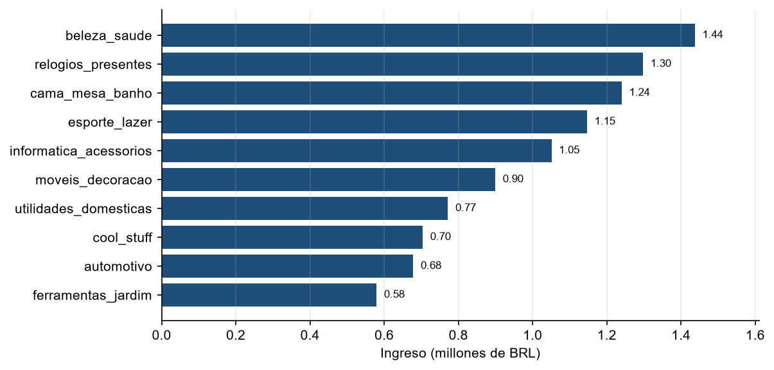
Figura 3. Ingreso total de las diez categorías principales.
Interpretación. De las 74 categorías, beleza_saude (belleza y salud) es la que más vende: 1,437,665.78 BRL, el 9.14 % del ingreso. Le siguen relogios_presentes (relojes y regalos, 8.25 %) y cama_mesa_banho (cama, mesa y baño, 7.88 %). Las diez primeras categorías suman el 62.33 % del ingreso, así que pocas líneas de producto concentran la mayor parte de las ventas. No todas ganan de la misma forma: relojes y regalos vende casi lo mismo que cama, mesa y baño con muchos menos pedidos (5,602 contra 9,399), porque sus productos son más caros. Algunas categorías ganan por precio y otras por volumen.

Pregunta 2: retraso y calificación
La pregunta se analiza por pedido, no por producto, para no contar dos veces la misma reseña. Solo se incluyen pedidos entregados que tienen calificación (96,470 pedidos). Se agrupan por el estatus de entrega creado con np.select y se calcula la calificación media. Además, se mide la correlación lineal entre los días de retraso y la calificación con np.corrcoef.
Código, retraso contra calificación
pedidos = df.loc[(df["order_status"] == "delivered") & df["review_score"].notna()].drop_duplicates("order_id")

por_entrega = pedidos.groupby("estatus_entrega").agg(
pedidos=("order_id", "count"), calificacion_media=("review_score", "mean")
)
correlacion = np.corrcoef(pedidos["retraso_dias"], pedidos["review_score"])[0, 1]
print(f"Correlación entre días de retraso y calificación: {correlacion:.3f}")

por_entrega["calificacion_media"].plot.bar(title="Calificación media según la entrega", color="#1F4E79", rot=0)
plt.ylim(0, 5)
plt.show()
por_entrega

Salida de la ejecución
Correlación entre días de retraso y calificación: -0.270

pedidos calificacion_media
estatus_entrega
a_tiempo 89936 4.28
tardia 6534 2.26

Estatus de entrega | Pedidos | Calificación media
A tiempo | 89,936 | 4.28
Tardía | 6,534 | 2.26
Tabla 14. Calificación media según la puntualidad de la entrega.
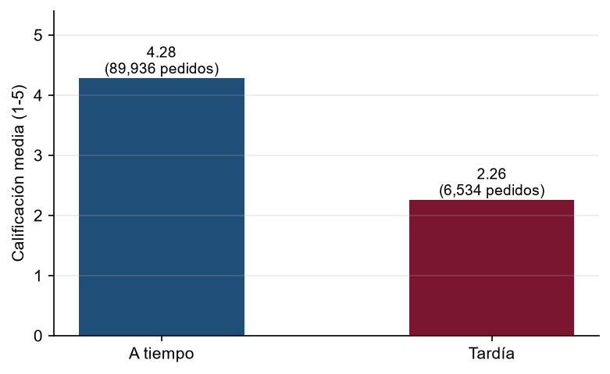
Figura 4. Calificación media de los pedidos a tiempo y tardíos.
Interpretación. Sí, el retraso baja mucho la calificación. Los pedidos que llegaron a tiempo (89,936) tienen una calificación media de 4.28, y los que llegaron tarde (6,534, el 6.77 % de los pedidos analizados) bajan a 2.26, casi la mitad. La correlación es de -0.27: es negativa, es decir, a más días de retraso, menor calificación. No es más fuerte porque la calificación también depende de otros factores, como la calidad del producto. Es una asociación, y por sí sola no prueba causa y efecto.

Pregunta 3: ventas por mes y por estado
Se usa la ventana de enero de 2017 a agosto de 2018. Los meses de 2016 y los últimos de 2018 tienen muy pocos pedidos (el dataset está incompleto en esos periodos) y distorsionarían la tendencia. Primero se agrupa el ingreso por mes; después se construye una tabla dinámica con pivot_table() que cruza estados (filas) y años (columnas).
Código, ingreso mensual
ventana = validas.loc[validas["anio_mes"].between("2017-01", "2018-08")].copy()

mensual = ventana.groupby("anio_mes")["ingreso"].sum()
mensual.plot(marker="o", title="Ingreso mensual (BRL)", color="#1F4E79", rot=45)
plt.show()

print("Mes con más ingreso:", mensual.idxmax(), f"({mensual.max():,.2f} BRL)")

Salida de la ejecución
Mes con más ingreso: 2017-11 (1,172,056.85 BRL)

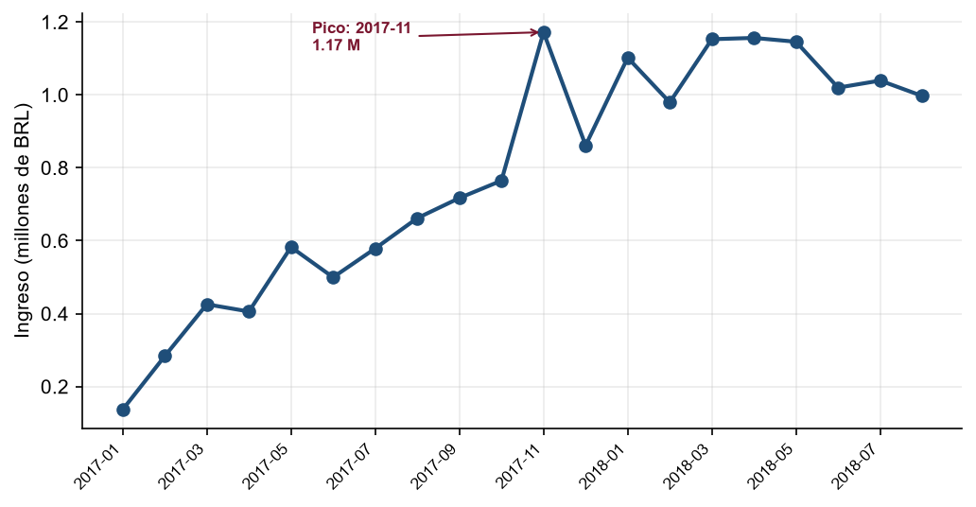
Figura 5. Ingreso mensual de enero de 2017 a agosto de 2018.
Código, ingreso por estado y año con pivot_table
# Tabla dinámica: ingreso por estado (filas) y año (columnas)
ventana["anio"] = ventana["order_purchase_timestamp"].dt.year
por_estado = ventana.pivot_table(index="estado", columns="anio", values="ingreso", aggfunc="sum", fill_value=0)

por_estado["total"] = por_estado.sum(axis=1)
por_estado["participacion_%"] = por_estado["total"] / por_estado["total"].sum() * 100
por_estado.sort_values("total", ascending=False).head(5)

Estado | 2017 (BRL) | 2018 (BRL) | Participación
SP | 2,489,320.00 | 3,372,727.74 | 37.38 %
RJ | 1,041,524.39 | 1,064,025.25 | 13.43 %
MG | 836,717.55 | 1,000,928.52 | 11.72 %
RS | 418,014.17 | 455,426.59 | 5.57 %
PR | 343,969.95 | 447,731.94 | 5.05 %
Tabla 15. Cinco estados con mayor ingreso (2017 completo y 2018 de enero a agosto).
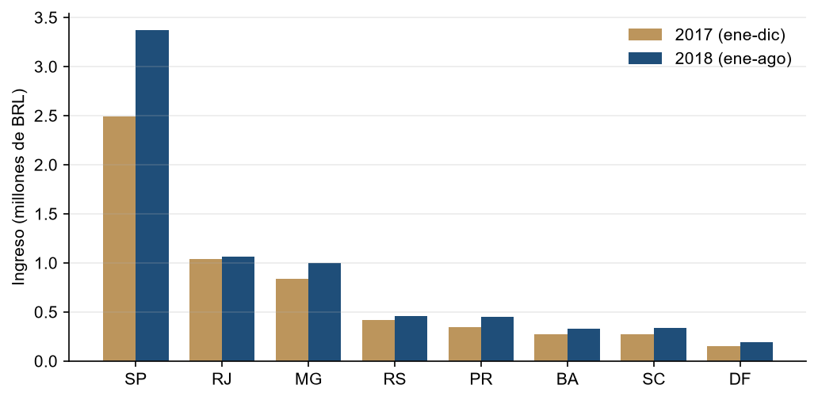
Figura 6. Ingreso por estado en 2017 y 2018 (ocho estados principales).
Interpretación. Las ventas crecieron con fuerza y se concentran en pocos estados. El ingreso mensual pasó de 136,943.46 BRL en enero de 2017 a 996,973.51 BRL en agosto de 2018, más de 7 veces. El mes más alto fue noviembre de 2017 (1,172,056.85 BRL), que coincide con la temporada de Black Friday; el dataset no lo confirma, así que es solo una hipótesis. Comparando solo enero a agosto, el ingreso de 2018 (8,592,087.41 BRL) es 140 % mayor que el de 2017 (3,574,798.04 BRL). Por estado, São Paulo (SP) concentra el 37.38 % del ingreso y, junto con Río de Janeiro (RJ) y Minas Gerais (MG), suman el 62.52 %. Además, SP vendió más en los primeros ocho meses de 2018 (3,372,727.74 BRL) que en todo 2017 (2,489,320.00 BRL).

Cumplimiento de la rúbrica
La Tabla 16 relaciona cada criterio de la rúbrica con la evidencia concreta del proyecto y con la sección de este reporte donde se encuentra.
Criterio (peso) | Evidencia en el proyecto | Sección
Dominio de Pandas (30 %) | DataFrame y Series; pd.merge con validate; groupby y pivot_table; fechas con to_datetime y .dt; filtrado con .loc; modo estricto contra SettingWithCopyWarning y ejecución sin advertencias. | Desarrollo del notebook; Resultados y análisis
Numpy (20 %) | np.select y np.where sin ciclos for; np.mean, np.std y np.abs para el Z-score; np.median y np.corrcoef para estadística. | Desarrollo del notebook (variables con numpy y valores atípicos); Resultados y análisis
Git (25 %) | Cuatro ramas individuales encadenadas; commits semánticos, uno por sección; sin commits directos a main; Pull Requests con lista de revisión y revisor asignado. | Organización del equipo y flujo en Git
Lógica analítica (15 %) | Las 3 preguntas se responden con cifras; la imputación con la mediana, la eliminación de entregados sin fecha, la conservación de nulos informativos y de outliers están justificadas. | Valores nulos; Valores atípicos; Resultados y análisis
Reproducibilidad (10 %) | README con dataset, objetivo e instalación; requirements.txt con versiones fijas; ejecución completa en un clon limpio con entorno nuevo, sin errores ni advertencias. | Reproducibilidad y problemas encontrados
Tabla 16. Evidencia de cumplimiento por criterio de la rúbrica.
La estructura obligatoria del notebook también se cumple: encabezado con integrantes, fecha, materia, contexto y las tres preguntas; importaciones en una sola celda; carga con inspección head, info y describe; limpieza con las subsecciones 4.1 a 4.4; enriquecimiento con merge, numpy y outliers; EDA con la pregunta, el código y la interpretación; y conclusiones con hallazgos, limitaciones y trabajo futuro.

Reproducibilidad y problemas encontrados

Cómo ejecutar el proyecto
El archivo README.md del repositorio explica el procedimiento completo. En resumen, se requieren cuatro pasos:
- Descargar los seis archivos CSV necesarios desde Kaggle y colocarlos en la carpeta data/ (no se suben a GitHub porque .gitignore los excluye).
- Crear un entorno virtual con python -m venv .venv y activarlo.
- Instalar las dependencias con pip install -r requirements.txt.
- Ejecutar el notebook completo con python -m nbconvert --to notebook --execute --inplace Proyecto_Final_EDA.ipynb.

Verificación en un entorno limpio
Para comprobar la reproducibilidad se clonó el repositorio en una carpeta nueva, se creó un entorno virtual vacío, se instalaron las dependencias únicamente desde requirements.txt y se ejecutó el notebook completo. El resultado fue de 40 celdas ejecutadas, cero errores y cero advertencias en la salida de error. Con esto se demuestra que el proyecto no depende de nada instalado previamente en el equipo.

Problemas encontrados y soluciones
Durante el desarrollo aparecieron algunos problemas reales. La Tabla 17 los resume, junto con la solución aplicada y lo que se aprendió.
Problema | Solución
Las reseñas tenían pedidos repetidos y el merge podía duplicar ventas. | Se conserva la reseña más reciente por pedido y se usa validate="m:1" más un assert del número de filas.
La advertencia SettingWithCopyWarning no existe en pandas 3. | Se escribió el código compatible con pandas 2 y 3 (uso de .copy() y .loc) y se activa el modo estricto solo si la advertencia existe.
El kernel de Jupyter usó el Python del sistema en lugar del entorno virtual. | Se registró el kernel dentro del entorno virtual y se ejecutó nbconvert con la ruta del entorno, para que use solo las versiones de requirements.txt.
Los CSV pesan decenas de megabytes y no deben subirse a GitHub. | Se agregó data/*.csv al .gitignore y el README indica cómo descargarlos.
Un primer notebook resultó largo y difícil de explicar. | Se simplificó de 30 a 18 celdas de código (de 270 a 151 líneas), quitando análisis repetidos y agregando comentarios en cada celda, sin perder ningún requisito.
Tabla 17. Problemas encontrados y cómo se resolvieron.

Conclusiones

Conclusión general
El proyecto cumplió su objetivo: se construyó un pipeline completo, desde la carga de cinco tablas hasta las conclusiones, que limpia, transforma y analiza más de cien mil registros con pandas y numpy, y que se ejecuta de principio a fin en un entorno limpio. Las decisiones de limpieza no se tomaron de forma automática, sino con criterio: usar la mediana cuando hay valores extremos, conservar los nulos que representan información real y no borrar los outliers que son ventas legítimas.
En cuanto a los resultados, el análisis mostró que el ingreso está concentrado (diez categorías suman el 62.33 %), que la puntualidad de la entrega influye de forma clara en la satisfacción (calificación de 4.28 contra 2.26) y que las ventas crecieron con rapidez y se concentran en São Paulo, Río de Janeiro y Minas Gerais. Como lección del proceso, la parte más importante de un análisis no es el código, sino explicar por qué se tomó cada decisión; además, trabajar con ramas y revisión cruzada ordena el trabajo y reduce errores.

Limitaciones
- 559 pedidos tenían más de una reseña; se conservó la más reciente, lo que puede ocultar cambios de opinión.
- 2,446 ventas no tienen fecha de entrega porque el pedido no se había entregado, y no entran al análisis de retrasos.
- Los datos de 2016 y de finales de 2018 son incompletos, por lo que la pregunta 3 usa solo de enero de 2017 a agosto de 2018.
- La columna ingreso suma precio y flete, así que incluye el dinero del envío; además, los montos están en reales brasileños y no se ajustaron por inflación.
- La relación entre retraso y calificación es una asociación; el análisis no controla otros factores como la calidad del producto.

Trabajo futuro
- Entrenar un modelo de Machine Learning que prediga si un pedido llegará tarde o si recibirá una calificación baja, usando categoría, peso, estado del cliente y distancia.
- Analizar la estacionalidad con series de tiempo y medir el efecto de fechas como Black Friday.
- Incorporar las tablas de vendedores, pagos y geolocalización para identificar qué vendedores y regiones concentran los retrasos.

Bibliografía
Chacon, S., & Straub, B. (2014). Pro Git (2.ª ed.). Apress.
Conventional Commits. (s. f.). Conventional Commits 1.0.0. https://www.conventionalcommits.org/en/v1.0.0/
GitHub. (s. f.). About pull requests. GitHub Docs. https://docs.github.com/en/pull-requests/collaborating-with-pull-requests/proposing-changes-to-your-work-with-pull-requests/about-pull-requests
Harris, C. R., Millman, K. J., van der Walt, S. J., Gommers, R., Virtanen, P., Cournapeau, D., Wieser, E., Taylor, J., Berg, S., Smith, N. J., Kern, R., Picus, M., Hoyer, S., van Kerkwijk, M. H., Brett, M., Haldane, A., del Río, J. F., Wiebe, M., Peterson, P., … Oliphant, T. E. (2020). Array programming with NumPy. Nature, 585(7825), 357-362. https://doi.org/10.1038/s41586-020-2649-2
Hunter, J. D. (2007). Matplotlib: A 2D graphics environment. Computing in Science & Engineering, 9(3), 90-95. https://doi.org/10.1109/MCSE.2007.55
Mayorga Guittins, F. (2026). Proyecto final ciencia de datos [Documento PDF]. Google Classroom.
McKinney, W. (2010). Data structures for statistical computing in Python. En S. van der Walt & J. Millman (Eds.), Proceedings of the 9th Python in Science Conference (pp. 56-61). https://doi.org/10.25080/Majora-92bf1922-00a
NumPy Developers. (s. f.). numpy.select. NumPy Manual. https://numpy.org/doc/stable/reference/generated/numpy.select.html
Olist. (s. f.). Brazilian E-Commerce Public Dataset by Olist [Conjunto de datos]. Kaggle. https://www.kaggle.com/datasets/olistbr/brazilian-ecommerce
pandas Development Team. (s. f.). pandas.DataFrame.merge. pandas documentation. https://pandas.pydata.org/docs/reference/api/pandas.DataFrame.merge.html

